
派約里亞．小巨匠幼兒園

Name：Cathy 林芷瑄 Period：2024/9/16~9/20 Class：Tomato
Time | 星期一  Mon | 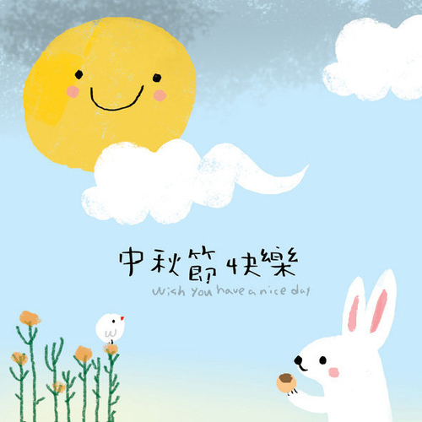  中  秋  節  放  假  一  天  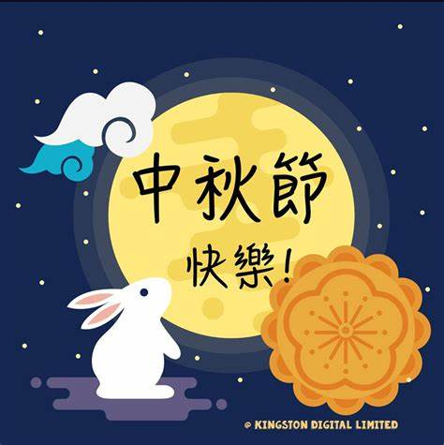 | 星期三  Wed | 星期四  Thu | 星期五  Fri
09:30  /  10:10 | Human Ecology |  | Language Art | Language Art | Human Ecology
09:30  /  10:10 | 繪本欣賞  口袋洋裝  ＊透過繪本了解  情緒的不同  ＊認識喜怒哀樂  ＊聆聽故事的規矩 |  | Lesson 3  Voc：brother, sister  Letters：C  SP：I love my mommy.  Song：Teddy Bear | Lesson 3  Voc：brother, sister  Letters：C  SP：I love my mommy and daddy.  Song：Teddy Bear | 臉部表情對對碰  ＊聆聽活動說明  ＊排隊領取遊戲本  ＊將遊戲本的圖案  著  色
10:10  /  10:50 | Language Art |  | Orff | Language Art | Language Art
10:10  /  10:50 | Lesson 3  Voc：daddy, mommy  Letters：C  SP：My daddy Song：Teddy Bear  Music & Body  movement: Dancing Bubble |  | 月亮好吃嗎  ＊幼兒互動練習  ＊音樂與律動的結合  ＊兒歌『月亮』 | Lesson 3  Voc：daddy, mommy  Letters：C  SP：I love my daddy Song：Teddy Bear | Lesson 3  Voc：brother, sister  Letters：C  SP：I love my mommy and daddy.  Song：Teddy Bear
10:50  /  11:30 | PE |  | Creative Math | Human Ecology | Human Ecology
10:50  /  11:30 | 彩色方墊運動  ＊搬運及墊上跨走練  習  ＊能在排列的方形軟  墊上向前行進  ＊學習遵守遊戲規範 |  | 顏色找一找  ＊認識紅、黃和藍色  ＊增進觀察力及口說能力  ＊活動：顏色物品在  哪裡 | 我的情緒  ＊認識情緒喜怒哀樂  ＊透過鏡子觀察  自己的表情  ＊活動：表情模仿 | 人文遊戲本活動  臉部表情對對碰  ＊運用不同顏色進行圖案彩繪  ＊增進手部小肌肉運用  ＊欣賞他人作品
14:30  /  15:10 | Music & Body  Movement |  | Human Ecology | Chinese | Potential Development
14:30  /  15:10 | 情緒歌  ＊透過歌曲與大家同  樂唱跳  ＊能一起動動肢體  ＊透過歌曲認識情緒 |  | 藝術創作  ＊作品:表情變變變  ＊製作流程：將圓形底卡著色並用開腳釘組裝五官配件  ＊認識五官和各種表  情  ＊自己動手做  ＊完成及欣賞作品  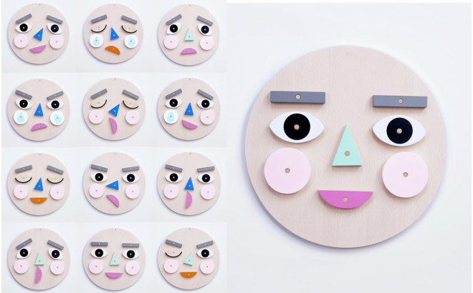 | 靜思語  ＊感恩篇-知恩、感恩、報恩  ＊能跟隨老師進行口語複誦  ＊引導用口語和動作表達對人的感謝 | 大小方、圓管  ＊認識PD教具-  大小方、圓管  ＊教具-大小H和大小方、圓管管  ＊活動：梯子
15:10  /  15:50 | Creative Math |  |  | Music & Body  Movement | Outdoor
15:10  /  15:50 | 認識顏色  ＊認識紅黃藍  ＊能透過紅、黃、藍玻璃紙觀察環境  ＊繪本：小黃點 |  |  | 複習  情緒歌  ＊熟悉歌曲旋律跟著唱跳  ＊增進觀看及模仿正  確動作的能力 | 動動筋骨  活動身體
早上晨間活動 星期一、二、四、五：晨操律動 ； 星期三：益智角 ＆ 靜思語時間

靜思語：感恩-知恩、感恩、報恩。 Weekly sentence：Happy Moon Festival

